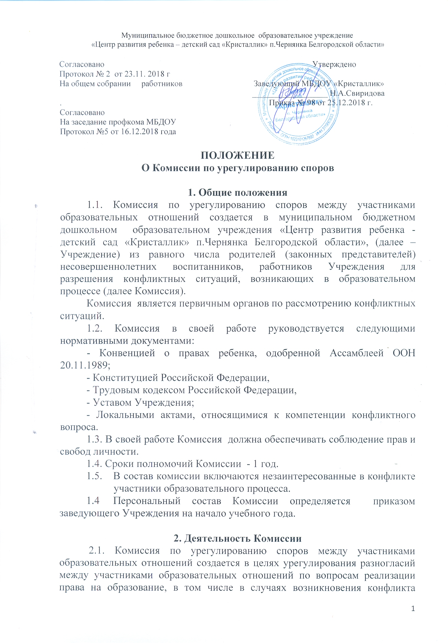
интересов педагогического работника, применения локальных нормативных актов, обжалования решений о применении к воспитанникам дисциплинарного взыскания.
2.2. Комиссия, заслушав мнения заинтересованных в разрешении спора сторон, принимает решение об урегулировании конфликтной ситуации (спора).
2.3. Конфликтная ситуация (спор) рассматривается в присутствии заявителя и ответчика. Комиссия имеет право вызывать на заседания свидетелей конфликта. Мнения всех сторон по поводу спора подлежит обязательному протоколированию.
2.4. Решения Комиссии принимается простым большинством голосов.
2.5. Рассмотрение заявления должно быть проведено в течение 10 (десяти) рабочих дней со дня обращения заявителя. При невозможности присутствия заявителя, либо ответчика на заседании Комиссия оформляет протокол, в котором дает основание для переноса рассмотрения спора с обоснованием принятого решения. В течение 3 рабочих дней с момента оформления протокола оформляется решение о переносе заседания, подписываемое всеми членами Комиссии, которое в обязательном порядке вручается заявителю, ответчику по роспись (либо направляется заказным письмом с уведомлением о вручении).
2.6. При отсутствии ответчика на заседании Комиссии трех и более раз по неуважительным причинам Комиссия вправе, после надлежащего оформления протоколов заседаний, вынести решение по спору в соответствии с п.4.2., 4.3., настоящего положения
2.7. Решение Комиссии является обязательным для всех участников образовательных отношений в организации, осуществляющей образовательную деятельность, является основой для издания приказа заведующего и подлежит исполнению в сроки, предусмотренные этим решением.
2.8. Решение Комиссии может быть обжаловано в установленном законодательством Российской Федерации порядке.
2.9. Если Комиссия в указанный срок не рассмотрела конфликтную ситуацию (спор) и в случае несогласия с решением Комиссии, заявитель и ответчик имеют право обратиться в управление образования администрации Чернянского района.

3. Права и обязанности членов Комиссии
3.1. Члены Комиссии имеют право на получение необходимых консультаций различных специалистов и учреждений по вопросам, относящихся к компетенции Комиссии.
3.2. Члены Комиссии обязаны присутствовать на заседании Комиссии, принимать решение по заявленному вопросу открытым голосованием, давать заявителю ответ в письменном виде.

4. Делопроизводство Комиссии
4.1. Заседания Комиссии оформляются протоколом, который хранится в Учреждении в течение пяти лет.
4.2. По каждому заседанию Комиссии оформляется Решение, которое в обязательном порядке должно содержать:
- дату, место составления;
- перечень присутствующих лиц;
- изложение сути спора;
- мнения по данному спору всех участников (заявителя, ответчика), свидетелей (при наличии), членов Комиссии;
- решение, принятое по спору.
Протокол и Решение заседания Комиссии подписывают все члены Комиссии.
4.3. Копия Решения, содержащая оригинальные подписи членов Комиссии, в обязательном порядке выдаются под роспись (либо направляются заказным письмом с уведомлением о вручении) заявителю, ответчику по месту их жительства в течение трех рабочих дней с даты вынесения Решения.

5. Заключительные положения

5.1. Все изменения к настоящему Положению принимаются с учетом мнения родителей (законных представителей) несовершеннолетних воспитанников, работников Учреждения, оформляются приказом заведующего

